双光模组项目技术当前总结报告
炒菜机器人食材温度实时监测系统
一、食材区域追踪
1.1 采取的策略
使用 SAM2 视频分割模型，以 100 帧（4 秒）为一批对食材区域进行自动追踪。系统初始化需要两步人工操作（仅需一次）：
- RGB 首帧标注：在第一帧手动标注食材前景点和背景点（LabelFirstFrame.py），生成 food_labels.json
- IR 锅区域圈选：在 IR 图像上手动标注锅的椭圆区域（cx/cy/rx/ry）和旋转轴坐标（wok_region.json）
后续完全自动运行：每批用上一批末帧 mask 传递边界（carry_mask），IR 只做"守门"检查，不干预 SAM2 的视觉追踪过程。每批追踪完成后，末帧 mask 自动传入下一批（carry_mask），SAM2 无需重新标注即可连续追踪。为防止长时间漂移，系统每 4 秒执行一次可靠性检查：将 SAM2 mask 与 IR 低温区（食材实际位置）计算 IoU，低于 15% 则判定追踪跑偏并强制重置；同时检查 mask 面积，超过锅区域 35%、骤降超 70% 或低于 2% 均触发重置。重置后系统从 IR 低温区自动生成新的前景点，恢复追踪，全程无需人工介入。

1.2 存在的问题
SAM2 追踪精度不稳定
改为全自动模式后，SAM2 靠视觉语义自由追踪，在锅直立翻转等场景下容易跑偏，批间误差可能逐步积累。
根本原因：SAM2 是通用分割模型，非炒菜专用；手持拍摄带来的视角抖动、光线变化、白烟遮挡均会干扰语义判断。若设备固定在炒菜机器人上，摄像头与锅的相对位置固定、视角稳定、无手持抖动，上述问题大部分会自动消除。
1.3 当前针对性应对策略
- IR-IoU 门控：每批将 SAM2 mask 与 IR K-means 低温区计算 IoU，低于 15% 则强制重置，提前发现语义反转
- 逐帧 IR-fix：当 mask 超过锅区域 50% 时，当帧立即用 IR K-means 重新生成 mask，不等批次结束
- 面积三级检测：超过 wok 35%、骤降超 70%、绝对值低于 2% 三种情况均触发重置
- wok 中心动态追踪：每批用热环像素 Kasa 圆拟合法估算锅的几何圆心，修正手持抖动引起的位置漂移
- 白烟/空锅冻结：检测到锅内 RGB 均匀高亮或极暗时冻结 mask，跳过本批补强

1.4评价/后续优化策略
对于目前项目中这两步初始过程中的需要人工手动标注的步骤，可能等设备固定在炒菜机上以后，RGB可以根据与锅内颜色不同像素的视为食物区域来自动标注，IR可以直接一次性标注监测区域，以后直接复用。由于当前手动拍摄，干扰因素太多，拍摄画面包含其它物体。
二、三种测温方案同步监测
2.1 方案一：SAM2 Mask 追踪温度
原理：将 SAM2 食材 mask 通过单应矩阵投影到 IR 坐标系，统计投影区域内的温度均值/最大值/最小值。
问题
追踪精度直接影响测温精度；单应矩阵投影误差约 ±15px（手持拍摄时更大）。
应对
IR-fix 和重置机制保证 mask 不会严重跑偏；设备固定后投影误差恒定可重新精确标定。
2.2 方案二：ROI 固定圆圈温度
原理：在 RGB 上手动设定一个固定圆圈（圆心+半径），投影到 IR 坐标系后统计区域温度均值。圈选的这个区域不大，炒菜过程中大部分时间食物都有在这个区域停留，用这部分食物的平均温度来近似整体食材表面温度
问题
食材翻炒时可能偏移出圆圈测得锅底温度，导致测温区域与实际食材位置不重合，读数偏差大。
应对
适合食材始终在锅底中心区域的场景，与方案一配合使用互为验证；炒菜机器人固定设备后食材运动轨迹更可预测，ROI 有效性提升。
2.3 方案三：IR 自动分割（K-means）
原理：直接在 IR 锅区域内做双峰 K-means 分类，低温类为食材、高温类为锅壁，取低温类均值作为食材温度。
问题
IR 分辨率仅 192×256，空间定位粗；锅倾斜翻炒时锅内温度分布均匀（两峰差 < 30°C），无法区分食材和锅壁。
应对
倾斜期间返回 NaN 跳过该帧，不污染温度曲线；与方案一形成高精度/低精度互补，IR 方案可作为 SAM2 方案的独立验证。当后续设备固定在锅上随之同步位移时，保证视频画面稳定拍摄锅内画面时就能直接解决。
2.4 测温精度说明
与实际测温针对比结果：
- 最高温度：设备检测峰值与测温针误差在 5°C 以内，峰值读数可信
- 平均温度：设备统计均值比测温针偏低约 10°C，原因是 mask 覆盖了部分温度较低的锅边食材和未完全受热区域，拉低了整体均值
三、实时监测目标的瓶颈
3.1 问题：推理延迟，暂不满足硬实时
当前每批（100 帧 = 4 秒视频）处理时间约 18 秒（帧抽取 ~5s + SAM2 推理 ~13s），处理速度慢于实时录制速度。
3.2 针对性应对策略
- 并行流水线：采集线程与推理线程并行运行，采集第 N+1 批时同步推理第 N 批，实现近实时输出（滞后约 1 个批次）
- 降低批次帧数：从 100 帧缩至 50 帧，单批延迟减半，代价是批间 carry_mask 传递频率加倍，轻微增加重置风险
注：若设备固定后场景稳定，SAM2 追踪失控频率降低，可适当减少 IR-fix 等校验开销，进一步压缩延迟。
四、生/熟/焦状态识别
4.1 问题：当前网络数据及其质量比较有限
原因一：数据质量差
网络爬取的炒菜视频包含大量非纯炒菜内容（切菜、讲解、摆盘等），有效烹饪片段占比低，且炒焦的视频量很少。
原因二：域迁移问题
网络视频经过后期调色处理，光线、色调、拍摄角度与炒菜机器人实际摄像头画面差距大，在网络数据上训练的 RGB 分类模型在实机上泛化能力差。
原因三：IR 数据缺乏
红外烹饪视频在公开渠道几乎不存在，无法靠公开数据训练 IR 维度的分类模型，而 IR 信息对于焦糊检测尤为关键。
4.2 评价/后续优化策略
最可行的路径：用炒菜机器人实际采集 RGB+IR 配对视频，人工标注关键状态时刻（食材入锅、变色成熟、出现焦糊），建立专用训练集。实机数据天然解决了光线、视角、色调差异，且 RGB 与 IR 严格同步，分类特征更可信，训练出的模型对本机场景精度最高。
- 短期方案：用 IR 温度阈值规则根据不同食材做粗判断（如食材平均温度 > 180°C 持续 30s 判断为接近焦糊），无需训练数据。
- 中期方案：采集 50~100 组实机炒菜数据，人工标注，训练轻量分类网络
- 长期方案：结合 RGB 视觉特征（颜色变化）+ IR 温度特征（双峰分布变化）做多模态融合分类，提升各类菜品的泛化能力
炒菜机自带的温度数据：
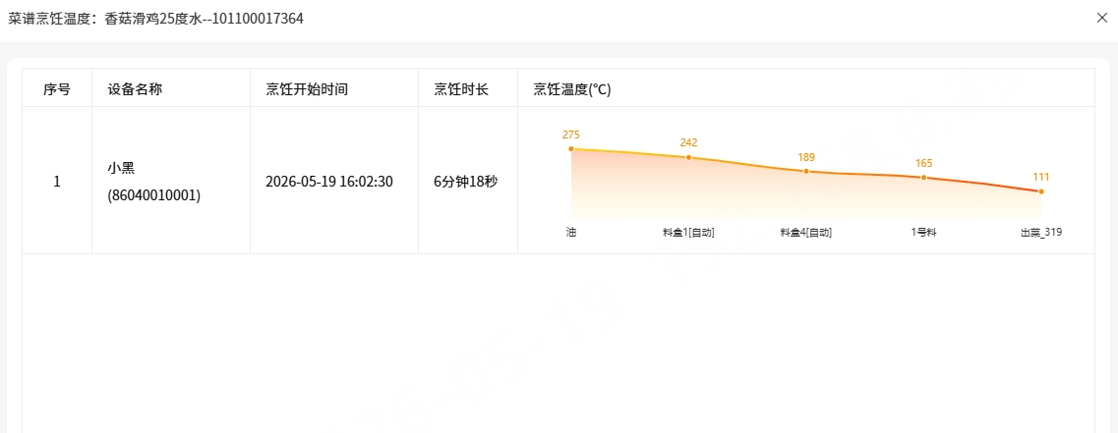
目前从宁工拿到的是以及处理后的数据图，不太好放到视频中与三种方案的温度变化曲线做对比。所以当前视频中的实时温度变化曲线是三种方案对应的数据。

